
Colegio Santa María de Maipú
Departamento de Religión y Filosofía

GUÍA 7 DE AUTOAPRENDIZAJE RELIGIÓN
QUINTO BÁSICO
Nombre___________________________________________ CURSO: _________ Fecha: __________
Instrucciones:
- Complete los datos solicitados; Nombre, Curso, Fecha.
- Lee cuidadosamente los contenidos de la guía y responde las actividades propuestas.
- Utiliza un tiempo prudente para responder la guía, consulta tus apuntes y links correspondientes
- En caso de dudas o consultas escribir al mail: religion5basicosmm@gmail.com
- El desarrollo de las guías de autoaprendizaje puedes imprimirlas y archivarlas en una carpeta por asignatura o solo guardarlas digitalmente y responderlas en tu cuaderno.
- Objetivos de aprendizaje:
“Conocer el amor de Dios por la humanidad a través de la Fiesta del Sagrado corazón de Jesús”.



Te quiero invitar que al realizar esta guía
En compañía de tu
Familia, apóyate de este link para completarla:
https://youtu.be/b_uZjWouLTc



“Sagrado Corazón de Jesús ____________________”.

Ítem Uno: Comprender a través de pasajes de la vida de Jesús, el amor que tiene por ti.
Sagrado Corazón de Jesús (Ayúdate con la clase).
Observa las siguientes imágenes y anota a que episodio de la vida de Jesús corresponde y escríbela en las líneas, el episodio y que relación crees que tiene con su Sagrado Corazón.

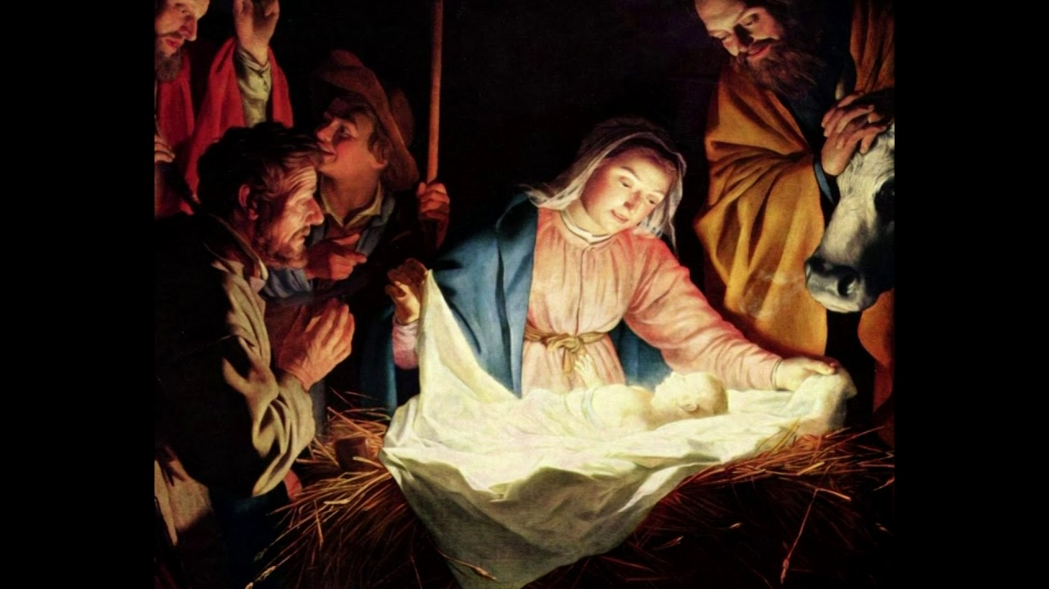
_____________________________________________________________________________________________________________________________________________________________________________________________________________________________________________________________________

EN CADA UNA DE ESTAS ESCENAS JESÚS EXPRESA SU _________ CON TODOS NOSOTROS.

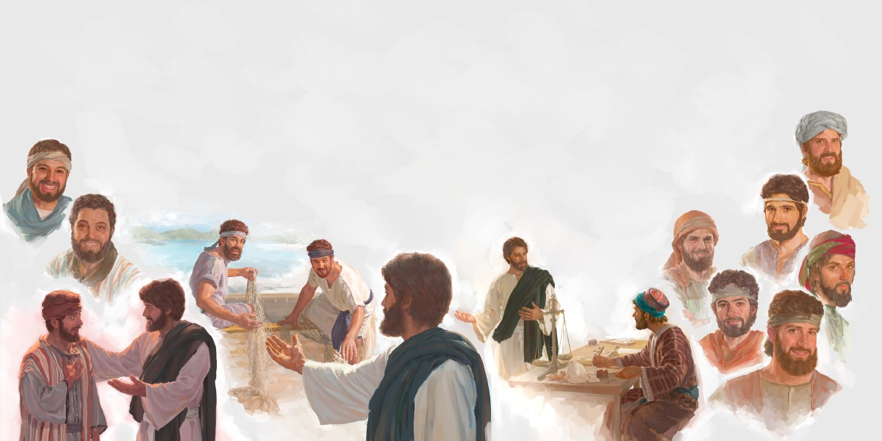
____________________________________________________________________________________________________________________________________________________________________________________________________________________________________

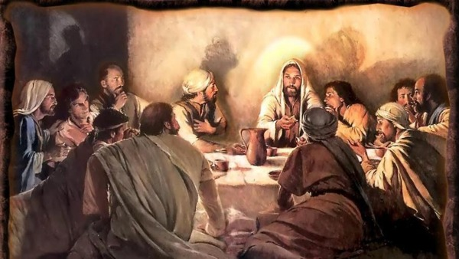
____________________________________________________________________________________________________________________________________________________________________________________________________

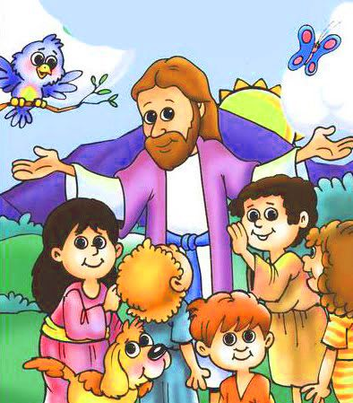
________________________________________________________________________________________________________________________________________________________________________________________________________

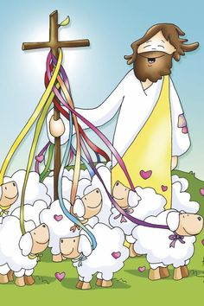

____________________________________________________________________________________________________________________________________________________________________________________________

Ítem Dos: Analizar la escena del dibujo y responder la pregunta
Sigamos el Texto en la clase para ayudarnos con el dibujo. Pinta y completa uniendo las líneas.
(Jn 19,31-37)
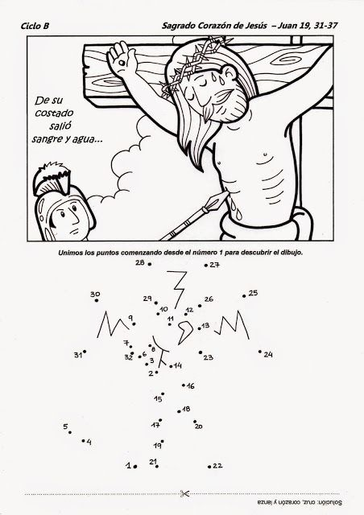

¿POR QUÉ ESTA ESCENA NOS PRESENTA EL AMOR DE JESÚS POR TODA LA HUMANIDAD?

__________________________________________________________________________________________________________________________________________________________________________________________________________________________________________


SINTESIS DE LA CLASE

AMOR HACIA LA HUMANIDAD

EL SACRIFICIO DE AMOR
SU NACIMINETO EN ESTE MUNDO

SAGRADO CORAZÓN DE JESÚS

AMOR EXPRESADO EN TEXTOS BÍBLICOS
en
en

SU NACIMIENTO:
VIENE A ESTE MUNDO POR AMOR
SU ENSEÑANZA:
EXPRESADA EN LA SIMPLEZA DE LOS NIÑOS

SUS MILAGROS:
SANA POR AMOR A LA DIGNIDAD HUMANA
EN SUS PARABOLAS:
COMO LA OVEJA PERDIDA, DA TODO POR LA QUE SE PIERDE PARA RECUPERARLA

EN SU PASIÓN: DONDE SE DONA EN LA EUCARISTÍA, PAN Y VINO.
EN LA CRUZ DA SU VIDA POR AMOR A NOSOTROS
EN LA RESURRECCIÓN NOS REGALA LA NUEVA VIDA JUNTO A ÉL

¡¡¡QUE DIOS TE BENDIGA!!!

